|  |  |  |  |  |  |  |  |  |  |  |  |  |  |  |  |  |  |  |
| --- | --- | --- | --- | --- | --- | --- | --- | --- | --- | --- | --- | --- | --- | --- | --- | --- | --- | --- |
| **服务公司初面意见** | | | | | | | | | | | | | | | | | | |
| 包含：学历情况、工作经历（风电工作年限（含实习X年），是否有项目管理经验，期望工作省份，预计可到岗时间等。 | | | | | | | | | | | | | | | | | | |
| 服务公司 |  | | | | 公司邮箱 | |  | | | | | | | 面试官 | |  | | |
| **人员简历信息表** | | | | | | | | | | | | | | | | | | |
| 姓名 | | 俞XX | | | | 面试岗位 | | 服务工程师 | | | 推荐级别 | | | | 中级 | | | |
| 性别 | | 男 | 民族 | | | 汉 | | 出生年月 | | | 1994.01 | | | | 照片 | | | |
| 身高 | | 175cm | 体重 | | | 75kg | | 有无职业禁忌症 | | | 无 | | | |
| 婚姻状况 | | 未婚 | 学历 | | | 大专 | | 政治面貌 | | | 群众 | | | |
| 户口所在地 | | 甘肃省酒泉市 | | | | | | 籍贯 | | | 甘肃 | | | |
| 目前税前工资 | | 7000元/月 | | | | | | 首次参加工作时间 | | | | |  | | | | | |
| 期望薪资 | | 7000元/月 | | | | | | 手机号码 | | | | 18093285XXX | | | | | | |
| 期望工作地点： 甘肃、陕西 | | | | | | | | 身份证号 | | | | 622424199401135XXX | | | | | | |
| 面试时间段备注：随时 | | | | | | | | | | | | | | | | | | |
| **教育背景** | | | | | | | | | | | | | | | | | | |
| 开始时间 | | 结束时间 | | 就读院校 | | | | | 专业 | | | | | | | | 是否全日制 | |
| 2013.9.1 | | 2016.6.30 | | 酒泉职业技术学院 | | | | | 风能与动力技术 | | | | | | | | 是 | |
|  | |  | |  | | | | |  | | | | | | | |  | |
| **工作经历** | | | | | | | | | | | | | | | | | | |
| 开始时间 | | 结束时间 | | 单位全称 | | | | | | 岗位名称 | | | | | | | | 工作类型 |
| 2020.4.1 | | 2021.4.30 | | 北京协合风电运维技术有限公司 | | | | | | 主检修员 | | | | | | | | 全职 |
| 2018.3.12 | | 2020.3.24 | | 明阳智慧能源有限公司 | | | | | | 现场维护员 | | | | | | | | 全职 |
| 2016.6.15 | | 2018.3.12 | | 上海电气 | | | | | | 服务工程师 | | | | | | | | 全职 |
| 2015.3.3 | | 2015.8.15 | | 甘肃金风科技风电设备制造有限公司 | | | | | | 总装操作工 | | | | | | | | 实习 |
| 主要 工作经历描述 | | 一、北京协合风电运维技术有限公司(1年)            主要负责华锐1.5MW风机的定检，故障消缺，能够在日常的巡检中，解决机组的潜在缺陷。能很好的组织和引导人员完成计划性工作 ，能独立自主的对自己所负责的风机做出检修计划。  二、明阳智慧能源有限公司(2年)  主要负责全年检和半年检，风场日常消缺和技改，能独自带人完成年检工作。能对计划性工作做出合理的安排，在巡检过程中能及时发现风机存在的安全隐患，让风险最低化。对现场运维有了更深的认识，对工作从计划、开票、开展、填写工单、再到反馈信息都能完成闭环，协助项目主管完成风场的常规性工作。  三、上海电气(1年9个月)  由科锐委派到上海电气，熟悉西门子风机的电气系统，进行华能如东项目38台4.0MW机组的调试工作（个人参与完成20台机组的调试)，能够独自带队完成4.0MW机组静态调试和动态调试。 | | | | | | | | | | | | | | | | |
| **特种作业证持证情况** | | | | | | | | | | | | | | | | | | |
| 证件类型及有效期 | | 低压电工证（有2018.11-2024.11） 登高证（有2017.12-2024.12）  高压电工证（有2018.11-2024.11） 海员证 | | | | | | | | | | | | | | | | |

**附件（选填）：**

**一、特种作业证国网查询截图：**

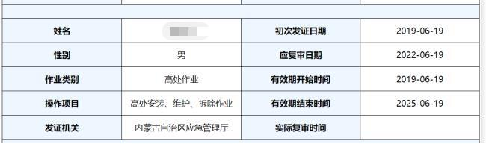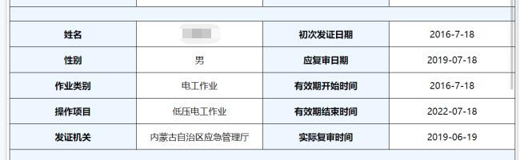

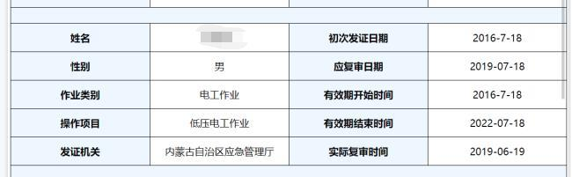

**二、毕业证书电子件及学信网查结果截图（选填）：**

